Опросный лист на поставку конвейерных весов

Производительность:
т/ч
кг/ч
иная
Максимальная
Минимальная
Постоянная
Скорость движения ленты, м/с:
Максимальная
минимальная
постоянная
Температурный диапазон рабочих температур
от до
Интервал между роликоопорами конвейера, мм
Трансп. материал:
Сыпучий Кусковатый
Другое
Тип конвейера:
Стационарный Мобильный
Угол наклона конвейера в месте установки весов:
Горизонтальный Вертикальный
Угол наклона
Постоянна ли подача материала?
Да Нет
Угол наклона боковых роликов, град:
0 20 35 45
Другое
Тип подачи:
Шнековая Подъемник Дробилка Вибраторная
Другое
Метод натяжения ленты:
Силой тяжести Винтовой
Другое
Подаваемое напряжение:
220В/50Гц 110В/50Гц 127В/50Гц
Требуемые выходные данные:
Производительность Суммарное колличество Линейная плотность RS485 4-20 мА RS232
Другое
Исполнение:
Обычное Взрывозащищенное
Применение:
Технологическое Коммерческое Контрольное
Другое
Доступ к конвейеру по направлению движения ленты:
Слева Справа
Размеры:
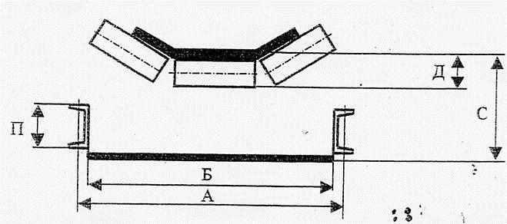
А- установочный роликоопор
Б- внутренний става
С- между прямой и обратной лентами
Д- диаметр ролика
П- профиль става
Сечение конвейера:ширина ленты
вид соединения ленты
Длина двух кабелей (диаметром 7 мм) от весового терминала до датчиков (силы и скорости) на конвейере (не более 100 м, с учетом прокладки), м:
Линейная плотность материала
Наименьшая рабочая линейная плотность материала -кг/ч;
наибольшая рабочая линейная плотность материала - кг/ч
Необходимость подключения к ПК:
Да Нет
8. Дополнительные требования:
Наименование организации:*
Почтовый адрес:
Ф.И.О., должность ответственного лица
Номер телефона
E-mail

